10.3 气体的压强
1．下列小实验都与压强有关，其中能证明大气压强存在的是（ ）
A．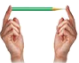 B．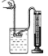
C．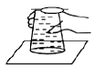 D．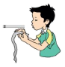

2．如图所示，对下列实验的解释错误的是
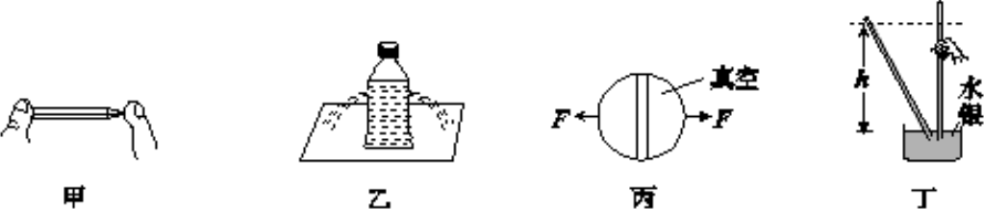
A．甲：压力相同时，压强随受力面积的增大而增大
B．乙：同一深度，液体内部向各个方向的压强相等
C．丙：马德堡半球实验证明了大气压强的存在
D．丁：托里拆利实验测量出了大气压强的大小

3．龙卷风具有一定的危害性，龙卷风的实质是高速旋转的气流。它能把地面上的物体或人畜“吸”起卷入空中。龙卷风能“吸”起物体是因为（ ）
A．龙卷风使物体受到的重力变小，从而把物体吸入空中
B．龙卷风内部的压强远大于外部的压强
C．龙卷风内部的压强远小于外部的压强
D．迷信说法中的“龙”把物体“抓”到空中

4．如图是常见的小汽车，下列有关说法中正确的是
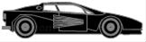
A．小汽车高速行驶时对路面的压力小于汽车的重力
B．汽车关闭发动机后，由于受到惯性作用还能继续向前行驶
C．汽车静止在水平路面上受到的支持力和对地面的压力是一对平衡力
D．轮胎上有凹凸不平的花纹是为了减小摩擦

5．如图所示，小红手撑雨伞走在路上，一阵大风吹来，伞面被“吸”,将发生严重变形。下列判断推理及其解释，正确的是
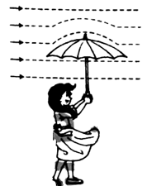
A．伞面被向下“吸”，伞上方的空气流速小于下方
B．伞面被向下“吸”，伞上方的空气流速大于下方
C．伞面被向上“吸”，伞上方的空气流速大于下方
D．伞面被向上“吸”，伞上方的空气流速小于下方

6．央视“大风车”栏目常介绍科普知识，其中介绍了“天气预报瓶”的创意新品（如图所示），A为玻璃管与大气相通，B为密闭的玻璃球，A与B下部连通，内装有红墨水．小科仿制了一个，发现比较灵验，当A管液面明显上升时，往往转为阴雨天气．下列说法不正确的是
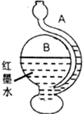
A．A管液面上升时，显示大气压增大
B．A管和B球液面相平时，瓶内气压等于外界大气压
C．“天气预报瓶”利用天气与大气压的关系进行预报
D．B球内装有较多红墨水，可减小瓶内温度变化造成的干扰

7．只利用下图各组给定的器材做实验，不能完成其实验目的是
A．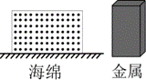探究压力作用效果与受力面积的关系
B．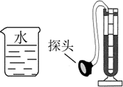研究液体压强与液体密度的关系
C．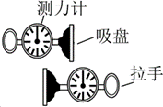证明大气压强的存在
D．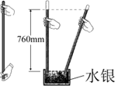准确测出大气压的数值

8．世界最高峰珠穆朗玛峰的海拔为8848米，登山运动员在珠峰顶要把饭烧熟，应该（ ）
A．用猛火煮 B．用高压锅煮 C．用小火慢慢煮 D．用薄壁铜锅煮

9．足球比赛中，运动员踢出一记“香蕉球”，如图所示，足球从右侧绕过“人墙”射入球门，足球运动过程中
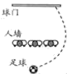
A．左侧空气压强大 B．右侧空气流速慢
C．左右两侧空气流速一样 D．不断改变旋转方向

10．如图所示，把一根两端开口的细玻璃管，通过橡皮塞插入装有红色水的玻璃瓶中，从管口向瓶内吹入少量气体后，瓶内的水沿玻璃管上升的高度为h。把这个自制气压计从1楼带到5楼的过程中（对瓶子采取了保温措施），观察到管内水柱的高度发生了变化，如下表所示，根据实验现象下列判断错误的是（ ）
楼层 | 1 | 2 | 3 | 4 | 5
管内与瓶内水面的高度差/cm | 5 | 5.3 | 5.7 | 6 | 6.3

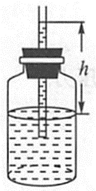
A．根据表中的数据，可以知道四楼大气压比此时容器内气体的压强小600Pa
B．水柱高度h增大，说明大气压降低了
C．上楼的过程中，给瓶子保温是为了避免温度对测量结果的影响
D．玻璃管内水柱的高度变大，水对容器底的压强变小

11．小海和同学们参加研学旅行，汽车在公路上快速行驶时，小海发现窗帘从打开的窗户向外飘，这是因为窗外的空气流速大，压强_____。车行驶到山顶时，他发现密封的零食包装袋鼓起来了，这是因为山顶上的气压比山脚下的气压_____造成的。

12．如图所示，某同学把一纸条放在嘴边，在纸条的上方沿水平方向吹气时，纸条会____________，这个现象说明，气体流动时，流速大的地方压强__________。
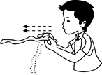

13．用钢笔吸墨水时，把笔的弹簧片按几下，墨水就进入橡皮管里去了，这是因为在按压弹簧片时排出了橡皮管里的大部分空气，使橡皮管里的气压________，管外的墨水在______________作用下进入管内。在海拔越高的位置测出的大气压值越________（选填“低”或“高”）。
【答案】变小 大气压 低
14．下表记录了干燥空气在不同气压和温度时的密度，请依据表中的相关数据回答问题：
气压/Pa  密度/(kg/m³)  温度/°C | 93300 | 96000 | 101000 | 104000
5 | 1.17 | 1.20 | 1.27 | 1.30

10 | 1.15 | 1.18 | 1.25 | 1.28
15 | 1.13 | 1.16 | 1.23 | 1.26
20 | 1.11 | 1.14 | 1.21 | 1.24

（1）当温度为5 ℃、气压为104 000 Pa时，干燥空气的密度为________kg/m³；
（2）干燥空气的密度与气压的关系是：_______________；
（3）通常情况下，某地区冬季的气压比夏季高，则该地区冬季干燥空气的密度________(填“大于”“等于”或“小于”)夏季干燥空气的密度。

15．小丽乘火车去青藏高原，在火车站站台候车时应站在安全线外，因为列车快速行驶时周围空气流速增大，气压____（选填“增大”、“减小”或“不变”），容易造成事故，进入高原后，小丽出现了高原反应，这是由于该地区海拔高度较高，大气压强_____（选填“较大”或“较小”）

16．如图，将浸过酒精的棉花点燃后放入瓶中，然后用剥了皮的熟鸡蛋堵住瓶口，鸡蛋会慢慢进入瓶中，这是______的作用，为了让鸡蛋更顺利地进入瓶中，可将鸡蛋蘸点水，这是为了_____ 。
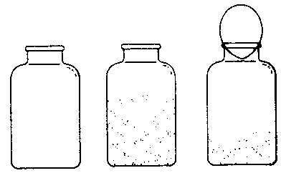

17．物理兴趣小组的同学利用周末开展一次登山活动，他们想利用随身携带的注射器、弹簧测力计、细线、刻度尺等相关用品测量山顶的大气压．测量方案如下：
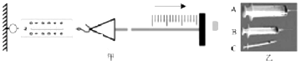
A．把注射器的活塞推至注射器针筒的底端，然后用橡皮帽封住注射器小孔；
B．如图甲所示，用细线拴住注射器活塞颈部，使线的一端与弹簧测力计的挂钩相连，然后水平向右慢慢拉动针筒，当活塞刚开始滑动时，记下弹簧测力计的示数为F；
C．读出注射器针筒上有刻度部分的容积V；
D．用刻度尺测出注射器针筒上有刻度部分的长度L．
请根据他们设计的方案回答以下问题：
(1)测量中，分析研究的是大气对_____（选填“针筒”或“活塞”）的压力，当活塞相对于针筒开始滑动时，以地面为参照物，研究对象处于_____状态．若不考虑其它因素，根据_____的知识可知，研究对象在水平方向所受的大气压力与拉力大小相等．
(2)实验时同学们发现注射器顶端装针头处空气无法排尽，这将会使测量结果_____（选填“偏大”、“不变”或“偏小”）．同学们联想到去医院打针的情景，可采取简单的办法将注射器内空气排尽．你的方法是_____．
(3)测量前，有同学建议在活塞周围涂抹润滑油，然后将其插入针筒中，这样做有两个好处：一是活塞的密封性好；二是可以_____．实验过程中他们让弹簧测力计和注射器保持在水平方向，可以减小_____对实验的影响，从而提高实验的精确程度．
(4)若同学们用图乙中B注射器在测量时，弹簧测力计被拉到5N，活塞仍没有滑动．可改用图乙中的_____（选填“A”或“C”）注射器．用测量步骤中的V、L和F表示大气压的值，则p=_____．

18．如图1所示是演示“流体压强和流速的关系”实验装置，U型管中装有水，直径相同的a、b两管中的水静止时液面相平。
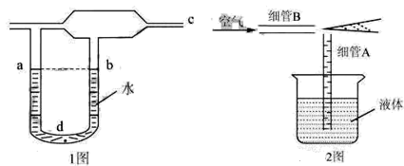
(1)如果在右端c处往装置里急吹气，导致b管上方气流速度_____a管上方的气流速度，b管与a管的水面上方形成气压差，U型管中_____(选填“a”或“b”)管水面升高，若a管与b管的水面高度差为12cm，则此时U型管底部d处左右两侧液体的压强差为_____Pa.(g=10N／kg)
(2)如图2是某种喷雾器的工作原理示意图，当喷雾器未工作时，细管A内外气压相等，细管A内外液面_____，当喷雾器工作时，空气从细管B的右端快速喷出，导致细管A上方空气的流速突然增大，细管A内液面上方气压比容器内液面上方的气压_____，液体就沿细管A的管口流出，同时受到气流的冲击，形成雾状向右喷出。

19．用两根长约20cm的饮料吸管A、B，设计一个实验，使盛在杯子里的水能从A管中喷出（如图所示），在方框内写出操作方法（也可以用图描述操作方法）
（_______）
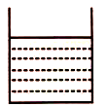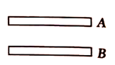
（1）A管中水面上升，是因为____________．
（2）如果A管中的水上升到管口，会被气流吹散，说明力可以__________．
（3）利用这个装置，可以制成____________．

20．学习了大气压的知识以后，小明对大气压强通常有1.0×10⁵Pa这么大存有疑问，想亲自证实一下.小明买来一个塑料挂钩，把它的吸盘贴在玻璃餐桌的下表面，如图所示，测出塑料吸盘与玻璃的接触面积为1.2×10⁻³m²；又找来一个轻塑料桶（质量可忽略不计），在桶中装8.8L水.（g取10N/kg）
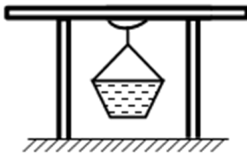
（1）试求轻塑料桶所装水的重力.
（2）大气对吸盘产生的压力大约是多少？
（3）分析（1）和（2）的数据，小明认为把塑料桶挂到挂钩上不会把吸盘拉掉，请说明判断依据.
（4）实际实况是，当桶挂上后，吸盘从餐桌表面脱落，请分析原因.（此时气压为标准大气压）

21．某次龙卷风发生时，房屋外部气压会减小到9×10⁴Pa，假如屋内气压为1×10⁵Pa，屋顶面积为100m² ， 求：
（1）说明房屋外部气压减小的原因；
（2）房屋内外的压强差；
（3）屋顶受到的压力及此压力的方向．

以上内容仅为本文档的试下载部分，为可阅读页数的一半内容。如要下载或阅读全文，请访问：https://d.book118.com/618111103006006031

